Міністерство освіти і науки України
Центральноукраїнський національний технічний університет
Механіко-технологічний факультет
ЗВІТ
ПРО ВИКОНАННЯ ЛАБОРАТОРНОЇ РОБОТИ № 8
з навчальної дисципліни
“Базові методології та технології програмування”

Реалізація статичних бібліотек модулів лінійних обчислювальних процесів

ЗАВДАННЯ ВИДАВ
доцент кафедри кібербезпеки та програмного забезпечення
Доренський О. П.
https://github.com/odorenskyi/
ВИКОНАВ
студент академічної групи КБ-25
Руденко Р. А.
ПЕРЕВІРИВ
ст. викладач кафедри кібербезпеки
та програмного забезпечення
Коваленко А. С.
Кропивницький – 2026

Варіант – 12

Мета роботи полягає у набутті ґрунтовних вмінь і практичних навичок реалізації метода функціональної декомпозиції задач, метода модульного (блочного) тестування, представлення мовою програмування С/С++ даних скалярних типів, арифметичних і логічних операцій, потокового введення й виведення інформації, розроблення програмних модулів та засобів у кросплатформовому середовищі Code::Blocks (GNU GCC Compiler).

Завдання:
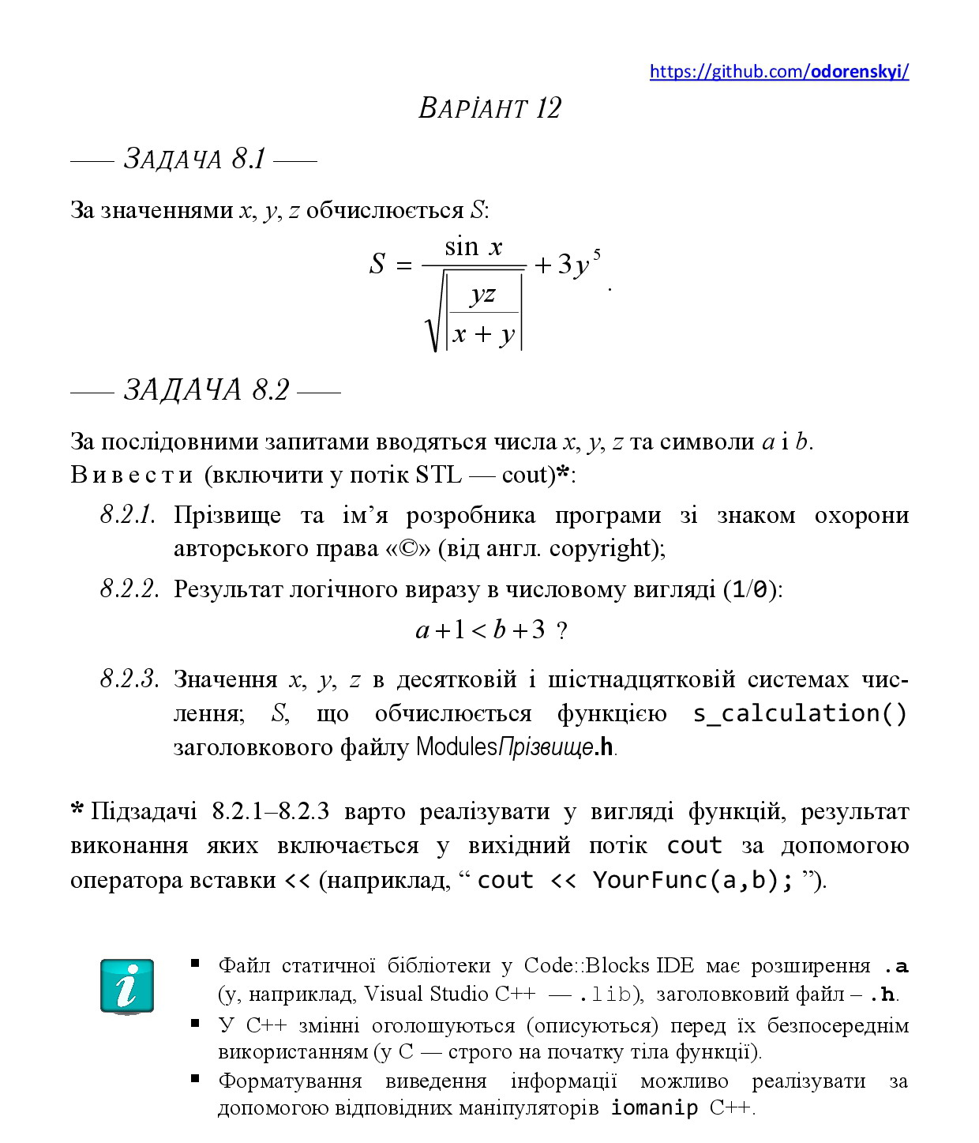
1. Реалізувати статичну бібліотеку модулів libModulesПрізвище C/C++, яка містить функцію розв’язування задачі 8.1.
2. Реалізувати програмне забезпечення розв’язування задачі 8.2 — консольний застосунок.

Задача 8.1
Аналіз задачі 8.1
У задачі потрібно обчислити значення виразу S за заданими значеннями змінних x, y та z.
Обчислення виконується за формулою:
Для розв’язання задачі необхідно ввести три дійсні числа: x, y, z.
Результатом роботи програми є одне дійсне значення виразу S.
Під час аналізу задачі треба врахувати область допустимих значень, оскільки у формулі є корінь і ділення. Вираз під коренем повинен бути невід’ємним:

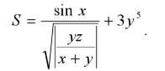
Для розв’язання задачі необхідно ввести три дійсні числа: x, y, z.
Результатом роботи програми є одне дійсне значення виразу S.
Під час аналізу задачі треба врахувати область допустимих значень, оскільки у формулі є корінь і ділення. Вираз під коренем повинен бути невід’ємним:
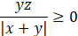
Також знаменник не повинен дорівнювати нулю, тому:
Постановка задачі 8.1
Дано дійсні числа x, y, z.
Потрібно обчислити значення функції S за формулою:
Вхідні дані:
дійсні числа x, y, z.
Вихідні дані:
дійссне число S результат обчислення виразу.
Умова коректності вхідних даних:
Аналіз вимог
Програмний модуль призначений для обчислення значення математичного виразу S за заданими значеннями змінних x, y, z. Обчислення виконується відповідно до формули, наведеної в умові задачі 8.1.

Вхідними даними є три дійсні числа: x, y, z.
Вихідними даними є значення функції S.

Під час виконання обчислень необхідно враховувати обмеження області допустимих значень. Зокрема, вираз x + y не повинен дорівнювати нулю, оскільки це призводить до ділення на нуль. Також знаменник у формулі не повинен дорівнювати нулю.
Модуль повинен приймати вхідні параметри, перевіряти коректність вхідних даних, виконувати необхідні математичні обчислення та повертати результат.

Проєктування архітектури
Для реалізації задачі використано модульний підхід. Програмне рішення
складається з окремого програмного модуля, який виконує обчислення
значення виразу.

Модуль реалізовано у вигляді функції s_calculation, що входить до складу
статичної бібліотеки ModulesRudenko. Функція приймає значення змінних x,
y, z та повертає результат обчислення.

Архітектура рішення передбачає відокремлення обчислювальної частини
програми від інших компонентів. Такий підхід спрощує повторне
використання коду та забезпечує можливість тестування модуля незалежно
від інших частин програми.

Детальне проєктування програмного модуля
Основним елементом модуля є функція: float s_calculation(float x, float y, float z)
Функція приймає три параметри типу float: x, y та z. Результатом її
роботи є значення функції S.
Алгоритм роботи модуля:
1. Прийняти значення змінних x, y, z.
2. Перевірити умову x + y ≠ 0.
3. Перевірити, щоб знаменник виразу не дорівнював нулю.
4. Обчислити значення виразу відповідно до формули задачі.
5. Повернути отриманий результат.

Unit testing
Назва тестового набору  Test Suite Description | TS_8_1
Назва проекта / ПЗ  Name of Project / Software | ModulesRudenko
Рівень тестування  Level of Testing | Модульний / Unit Testing
Автор тест-сьюта  Test Suite Author | Доренський Олександр Павлович
Виконавець  Implementer | Руденко Р. А. КБ-25
Ід-р тест-кейса / Test Case ID | Дії (кроки) /  Action  (Test Steps) | Очікуваний  результат /  Expected Result | Результат тестування (пройшов/не вдалося/ заблокований) /  Test Result  (passed/failed/ blocked)
ТС-01 |  | Результат: 96.595 | passed
  Викликати функцію s_calculation(1, 2, 3)
ТС-02 | Викликати функцію s_calculation(0, 1, 2) |  | passed
  Результат: 3
ТС-03 | Викликати функцію s_calculation(2, -2, 5) | Повідомлення: Помилка: ділення на нуль!, результат 0 | passed
ТС-04 | Викликати функцію s_calculation(1, 0, 5) | Повідомлення: Помилка: ділення на нуль!, результат 0 | passed
ТС-05 |  | Повідомлення: Помилка: ділення на нуль!, результат 0 | passed
  Викликати функцію s_calculation(1, 5, 0)
ТС-06 |  | Результат: 728.514 | passed
  Викликати функцію s_calculation(-1, 3, 2)
ТС-07 |  | Результат: -3.53514 | passed
  Викликати функцію s_calculation(4, -1, 6)
ТС-08 |  | Результат: 2.85888 | passed
  Викликати функцію s_calculation(-3, 1, -2)
ТС-09 | Викликати функцію s_calculation(0.5, 2, 4) | Результат: 96.268 | passed
ТС-10 |  | Результат: 937499999.8 | passed
  Викликати функцію s_calculation(100, 50, 25)

Протокол модульного тестування функції s_calculation
Input: x=1 y=2 z=3
Result: 96.595
Expected: 96.595
Status: passed
Input: x=0 y=1 z=2
Result: 3
Expected: 3
Status: passed
Помилка: ділення на нуль!
Input: x=2 y=-2 z=5
Result: 0
Expected: 0
Status: passed
Помилка: ділення на нуль!
Input: x=1 y=0 z=5
Result: 0
Expected: 0
Status: passed
Помилка: ділення на нуль!
Input: x=1 y=5 z=0
Result: 0
Expected: 0
Status: passed
Input: x=-1 y=3 z=2
Result: 728.514
Expected: 728.514
Status: passed
Input: x=4 y=-1 z=6
Result: -3.53514
Expected: -3.53514
Status: passed
Input: x=-3 y=1 z=-2
Result: 2.85888
Expected: 2.85888
Status: passed
Input: x=0.5 y=2 z=4
Result: 96.268
Expected: 96.268
Status: passed
Input: x=100 y=50 z=25
Result: 9.375e+08
Expected: 9.375e+08
Status: passed

Аналіз задачі 8.2
У задачі 8.2 за послідовними запитами вводяться дійсні
числа x, y, z та символи a і b. Після введення даних програма повинна
вивести у консоль кілька результатів.

По-перше, необхідно вивести прізвище та ім’я розробника програми разом
зі знаком охорони авторського права ©. По-друге, потрібно обчислити та
вивести результат логічного виразу a + 1 < b + 3 у числовому вигляді (1
або 0). По-третє, слід вивести значення x, y, z у десятковій та
шістнадцятковій системах числення, а також значення S, яке обчислюється
функцією s_calculation() із заголовкового файлу ModulesRudenko.h.

Для коректного розв’язання задачі необхідно врахувати, що функція
s_calculation() має обмеження області допустимих значень. Зокрема, вираз
x + y не повинен дорівнювати нулю, оскільки це призводить до ділення на
нуль.
Постановка задачі 8.2
1. Вивести прізвище та ім’я розробника зі знаком ©.
2. Обчислити логічний вираз a + 1 < b + 3 і вивести результат у числовому
вигляді 0 або 1.
3. Вивести значення x, y, z у десятковій та
шістнадцятковій системах числення.
4. Обчислити та вивести значення S за
допомогою функції s_calculation().

Вхідні дані: дійсні числа x, y, z; символи a, b.
Вихідні дані: прізвище та ім’я розробника зі знаком ©;результат
логічного виразу (0 або 1);значення x, y, z у десятковій та
шістнадцятковій формах;значення S.

Аналіз вимог
Програмне забезпечення повинно забезпечувати введення
користувачем трьох дійсних чисел x, y, z та двох символів a, b. Після
введення даних програма повинна виконати всі підзадачі, передбачені
умовою.
До вимог належать: введення вхідних даних;виведення
інформації про розробника;обчислення логічного виразу a + 1 < b +
3;подання числових значень у десятковій та шістнадцятковій системах
числення;виклик функції s_calculation();виведення отриманого
результату;зрозумілість структури програми;коректне форматування виводу в консоль;сумісність із середовищем Code::Blocks;можливість системного тестування за тест-сьютом.

Проєктування архітектури
Для розв’язування задачі використовується
консольний застосунок. Архітектура програмного забезпечення включає
головний модуль main, який організовує введення даних, виклик допоміжних
функцій та виведення результатів у консоль. У програмі можна виділити окремі функції: функція виведення інформації про розробника;функція обчислення логічного виразу;функція виведення чисел у десятковій та шістнадцятковій системах;виклик функції s_calculation() із заголовкового файлу ModulesRudenko.h.

Детальне проєктування програмного забезпечення
1. Запросити та зчитати значення x, y, z.
2. Запросити та зчитати символи a, b.
3. Вивести прізвище та ім’я розробника зі знаком ©.
4. Обчислити логічний вираз a + 1 < b + 3.
5. Вивести результат логічного виразу у вигляді 0 або 1.
6. Вивести значення x, y, z у десятковій системі числення.
7. Вивести значення x, y, z у шістнадцятковій системі числення.
8. Викликати функцію s_calculation(x, y, z).
9. Вивести значення S.

Протокол системного тестування програми Rudenko_task
1. Enter x: 1
Enter y: 2
Enter z: 3
Enter symbol a: a
Enter symbol b: b

Rudenko Roman ©
Result a + 1 < b + 3: 1
x (dec) = 1
x (hex) = 1
y (dec) = 2
y (hex) = 2
z (dec) = 3
z (hex) = 3
S = 96.595
2. Enter x: 0
Enter y: 1
Enter z: 2
Enter symbol a: A
Enter symbol b: C

Rudenko Roman ©
Result a + 1 < b + 3: 1
x (dec) = 0
x (hex) = 0
y (dec) = 1
y (hex) = 1
z (dec) = 2
z (hex) = 2
S = 3
3. Enter x: 0
Enter y: 0
Enter z: 5
Enter symbol a: z
Enter symbol b: a

Rudenko Roman ©
Result a + 1 < b + 3: 0
x (dec) = 0
x (hex) = 0
y (dec) = 0
y (hex) = 0
z (dec) = 5
z (hex) = 5
Помилка: ділення на нуль!
S = 0
4. Enter x: 1
Enter y: 0
Enter z: 5
Enter symbol a: x
Enter symbol b: x

Rudenko Roman ©
Result a + 1 < b + 3: 1
x (dec) = 1
x (hex) = 1
y (dec) = 0
y (hex) = 0
z (dec) = 5
z (hex) = 5
Помилка: ділення на нуль!
S = 0
5. Enter x: 0.5
Enter y: 2
Enter z: 4
Enter symbol a: d
Enter symbol b: f

Rudenko Roman ©
Result a + 1 < b + 3: 1
x (dec) = 0.5
x (hex) = 0
y (dec) = 2
y (hex) = 2
z (dec) = 4
z (hex) = 4
S = 96.268

Додатки:
Додаток А
Вихідний код статичної бібліотеки ModulesRudenko
#include <iostream>
#include <math.h>
#include "ModulesRudenko.h"
using namespace std;

double s_calculation(double x, double y, double z)
{
double s;
if (x + y == 0){
cout << "Помилка: ділення на нуль!" << endl;
return 0;
}
if (abs((y*z)/(x+y)) == 0){
cout << "Помилка: ділення на нуль!" << endl;
return 0;
}
s = (sin(x)/sqrt(abs((y*z)/(x+y)))) + 3*pow(y,5);
return s;
}
Додаток Б
Вихідний код тестового драйвера TestDriver
#include <iostream>
#include "ModulesRudenko.h"
using namespace std;

void run(double x, double y, double z, double expected)
{
double result = s_calculation(x, y, z);

cout << "Input: x=" << x << " y=" << y << " z=" << z << endl;
cout << "Result: " << result << endl;
cout << "Expected: " << expected << endl;

if (abs(result - expected) < 0.01) //0.01 тому що компютер може округлити число 96.595009 и 96.59501
cout << "Status: passed" << endl;
else
cout << "Status: failed" << endl;
}

int main()
{

run(1, 2, 3, 96.595);
run(0, 1, 2, 3);
run(2, -2, 5, 0);
run(1, 0, 5, 0);
run(1, 5, 0, 0);
run(-1, 3, 2, 728.514);
run(4, -1, 6, -3.53514);
run(-3, 1, -2, 2.85888);
run(0.5, 2, 4, 96.268);
run(100, 50, 25, 937499999.82459);
return 0;
}
Додаток В
Назва тестового набору  Test Suite Description | TS_8_2
Назва проекта / ПЗ  Name of Project / Software | Rudenko_task
Рівень тестування  Level of Testing | системний / System Testing
Автор тест-сьюта  Test Suite Author | Доренський Олександр Павлович
Виконавець  Implementer | Руденко Р. А. КБ-25
Ід-р тест-кейса / Test Case ID | Дії (кроки) /  Action  (Test Steps) | Очікуваний  результат /  Expected Result | Результат тестування (пройшов/не вдалося/ заблокований) /  Test Result  (passed/failed/ blocked)
ТС-01 |  | Виводиться Руденко Роман ©.  Логічний вираз a+1 < b+3: 1.  x (dec) = 1  x (hex) = 1  y (dec) = 2  y (hex) = 2  z (dec) = 3  z (hex) = 3  S = 96.595 | passed
  Ввести x=1, y=2, z=3, a='a', b='b'
ТС-02 | Ввести x=0, y=1, z=2, a='A', b='C' |  | passed
  Виводиться Руденко Роман ©.
  Логічний вираз: 1.
  x (dec) = 0
  x (hex) = 0
  y (dec) = 1
  y (hex) = 1
  z (dec) = 2
  z (hex) = 2
  S = 3
ТС-03 | Ввести x=0, y=0, z=5, a='z', b='a' | Виводиться Руденко Роман ©.  Логічний вираз: 0.  x (dec) = 0  x (hex) = 0  y (dec) = 0  y (hex) = 0  z (dec) = 5  z (hex) = 5  Виводиться повідомлення Помилка: ділення на нуль!  S = 0 | passed
ТС-04 | Ввести x=1, y=0, z=5, a='x', b='x' | Виводиться Руденко Роман ©.  Логічний вираз: 1.  x (dec) = 1  x (hex) = 1  y (dec) = 0  y (hex) = 0  z (dec) = 5  z (hex) = 5  Виводиться повідомлення Помилка: ділення на нуль!  S = 0 | passed
ТС-05 |  | Виводиться Руденко Роман ©.  Логічний вираз: 1.  x (dec) = 0.5  x (hex) = 0  y (dec) = 2  y (hex) = 2  z (dec) = 4  z (hex) = 4  S = 96.268 | passed
  Ввести x=0.5, y=2, z=4, a='d', b='f'

Висновки: Під час виконання лабораторної роботи було отримано корисний практичний досвід роботи з мовою програмування C++ та середовищем Code::Blocks. Виконання завдань дозволило краще зрозуміти принципи модульного
програмування, тестування програмних модулів та організації структури програмних проектів. Робота сприяла розвитку навичок аналізу задач, пошуку та виправлення помилок у програмному коді. Отримані знання можуть
бути використані під час подальшого вивчення програмування та розроблення програмного забезпечення.

Аргументи:
1. Було вивчено принципи модульного програмування.
2. Ознайомленося зі структурою програмних модулів мовою C++.
3. Реалізовано власний програмний модуль для обчислення математичного виразу.
4. Створено статичну бібліотеку модулів.
5. Вивчено процес компіляції та збірки статичних бібліотек у Code::Blocks.
6. Отримано практичні навички використання середовища Code::Blocks.
7. Навченося підключати заголовкові файли до програм.
8. Реалізовано функцію s_calculation для обчислення значення виразу.
9. Вивчено використання математичних функцій стандартної бібліотеки C++.
10. Закріплено знання роботи з типами даних double та int.
11. Реалізовано перевірку коректності вхідних даних.
12. Навченося обробляти помилки ділення на нуль.
13. Вивчено принципи функціональної декомпозиції задач.
14. Реалізовано окремі функції для виконання підзадач.
15. Отримано навички організації структури програмного проекту.
16. Закріплено знання роботи з потоками введення та виведення.
17. Вивчено форматування виводу даних у різних системах числення.
18. Навченося використовувати маніпулятори потоків.
19. Реалізовано виведення чисел у десятковій системі числення.
20. Реалізовано виведення чисел у шістнадцятковій системі числення.
21. Ознайомленося з принципами тестування програмного забезпечення.
22. Розроблено тестовий набір для модульного тестування.
23. Проведено модульне тестування функції s_calculation.
24. Перевірено правильність роботи функції на різних вхідних даних.
25. Отримано навички аналізу результатів тестування.
26. Розроблено тест-сьют для системного тестування.
27. Проведено системне тестування консольного застосунку.
28. Перевірено відповідність фактичних результатів очікуваним.
29. Виявлено та усунуто помилки під час розроблення програми.
30. Отримано навички документування результатів тестування.
31. Ознайомленося зі стандартом ISO/IEC 12207.
32. Зрозуміло роль життєвого циклу програмного забезпечення.
33. Отримано практичні навички створення програмних проектів.
34. Навченося працювати зі статичними бібліотеками.
35. Закріплено знання роботи з функціями у C++.
36. Вивчено принцип повторного використання коду.
37. Поглиблено розуміння структури програмного забезпечення.
38. Закріплено навички написання консольних програм.
39. Розвинуто навички логічного аналізу задач.
40. Отримано досвід перевірки граничних умов задачі.
41. Закріплено знання про типи тестових сценаріїв.
42. Навченося оформлювати результати роботи у вигляді звіту.
43. Отримано навички роботи з Git-репозиторіями.
44. Навченося зберігати результати роботи у структурованому вигляді.
45. Закріплено практичні навички налагодження програм.
46. Вивчено принципи організації програмних проектів.
47. Отримано досвід аналізу результатів виконання програм.
48. Поглиблено розуміння процесу розроблення програмного забезпечення.
49. Розвинуто навички самостійного вирішення програмних задач.
50. Досягнуто мети лабораторної роботи - отримано практичні навички розроблення програмних модулів та тестування програмного забезпечення.

